New Box PC from B&R with third generation Intel Core™ i-series processors
The Automation PC 910 adapts perfectly to each customer's unique requirements
At the heart of this powerful industrial PC you'll find the latest 3rd generation Intel® Core™ i technology. Core™ i3, Core™ i5 and Core™ i7 CPUs with up to four cores, combined with the new QM77 Express chipset provide the most performance currently available for industrial PCs.
As with previous Automation PC models, users can select the exact combination of CPU performance and main unit size that meets their needs. For example a quadcore CPU can be used in a single-slot housing or a single core Celeron can be used in a five-slot housing. This gives users a lot of freedom as well as price advantages. The rest of the PC infrastructure has also been streamlined for maximum computing performance and optimal data throughput. For example, a serial ATA-based CFast card has replaced the CompactFlash used previously in the Automation PC 910. This B&R Industrial PC uses the proven approach of combining compact removable media based on CFast with standard PC solid state drives and hard disks. These devices are also well-equipped when it comes to interface options. Two Gigabit Ethernet ports, one serial and one modular serial port such as RS485 or CAN together with USB 3.0 interfaces round off the extensive capabilities of the Automation PC 910.

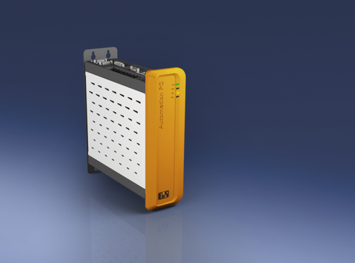
B&R's Automation PC 910 is a robust and reliable industrial PC with long-term availability.

B&R Hakkında
ABB Grubunun bir bölümü olan B&R, merkezi Avusturya'da bulunan endüstriyel otomasyon alanında global bir liderdir. B&R, neredeyse her sektördeki müşterilere makine ve fabrika otomasyonu, hareket kontrolü, HMI ve entegre güvenlik teknolojisi için eksiksiz çözümler sunmak üzere en son teknolojiyi ileri mühendislikle birleştiriyor. OPC UA, POWERLINK ve openSAFETY gibi Endüstriyel IoT iletişim standartlarının yanı sıra Automation Studio yazılımıyla B&R, otomasyon mühendisliğinin geleceğini sürekli olarak yeniden tanımlıyor. B&R'ı endüstriyel otomasyonun ön saflarında tutan yenilikçi ruh, süreçleri basitleştirme ve müşteri beklentilerini aşma taahhüdünden kaynaklanmaktadır.
Daha fazla bilgi için www.br-automation.com adresini ziyaret edin.

